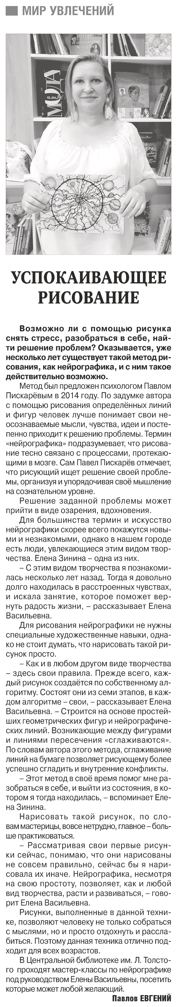

**Павлов, Е. Успокаивающее рисование / Е. Павлов. - Текст: непосредственный // Российская провинция. – 2023. - 14 сентября. - С. 16.**